[学术风暴：广州医科大学附属第一医院两篇肺癌论文遭遇“拼贴”质疑，数据复用成常态？](https://mp.weixin.qq.com/s?__biz=Mzk2NDM2NTQxOQ==&mid=2247486400&idx=1&sn=658fc6fd2dcea81d58f013db6712f9aa&chksm=c5b7074092d96253ca009cabbf83c0f806e15116a7a4eaedf0ed29bb9589b99d2bef6570fa5e&scene=126&sessionid=1743268483)

原创  学术需风清[学术风清](javascript:void(0);)2025-03-28 19:49:00福建

近日，两篇分别发表于《PLOS One》(2012年)和《Oncotarget》(2015年)的肺癌研究论文在学术界引发了巨大争议。这两篇论文被发现存在“超乎预期的相似性”，引起了广泛的关注与质疑。论文题目分别为《SIRT1 regulates endothelial Notch signaling in lung cancer》和《IL13 receptor α2 is a negative prognostic factor in human lung cancer and stimulates lung cancer growth in mice》。两篇论文的通讯作者均为Mian Xie，且大部分作者来自广州医科大学附属第一医院的呼吸疾病全国重点实验室。

问题的起源与学术质疑

论文1: SIRT1 调节肺癌中的内皮细胞 Notch 信号

发表于2012年的论文首次引发质疑是在2024年12月，评论人Gracilaria irregularis指出该研究的图像与之前的研究结果重复，令人质疑数据的独创性。

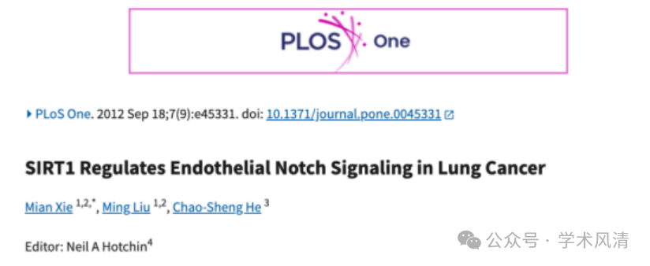

随即被揭露的图像重复，进一步加剧了外界的怀疑。

论文2: IL13 受体 α2 在人类肺癌中的作用

紧接着，发表于2015年的另一篇论文也未能幸免。在2025年2月，评论人Pheidole clementensis指出该研究中存在相似的图像问题，称其“比预期的更相似”。

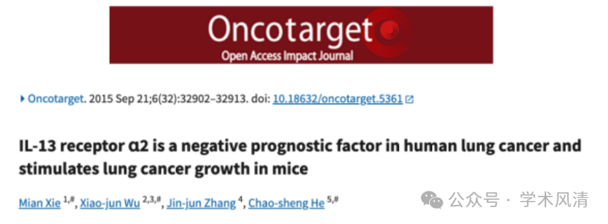

随后的分析又发现论文1和论文2之间的图像重复问题，评论人Arceuthobium divaricatum在2025年3月对此发表了进一步的质疑。

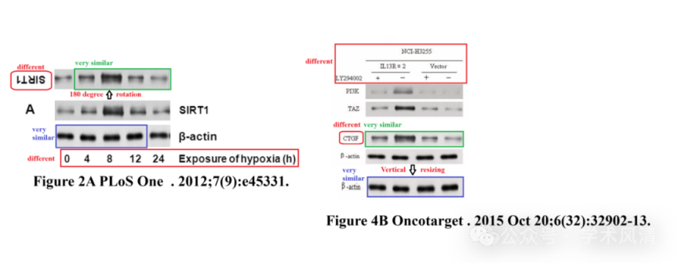

消息来源

https://pubpeer.com/publications/06B446C772ED54D317FAE060ED0C24#2

https://pubpeer.com/publications/9FADF52A22D7DA901E05A133907434#4

声明      若认为本内容侵犯您的权益请及时联系我们

欢迎积极投稿营造良好科研氛围

